关于如何在cocos2d里面使用touch事件来拖拽精灵
——整理自互联网
学习内容
- 使用touch事件拖拽精灵的基本方法
- 如何通过touch事件来滚动视图本身
- 如何方便地计算坐标
- 如何通过识别手势来实现一些更cool的效果

开始
在实现touch事件之前，首先你需要创建一个基本的cocos2d场景来显示背景和这些动物精灵。
接下来，继续，下载你需要的图片。下载完后，解压，然后把这些图片拖到Resources分组下面。确保“ Copy items into destination group’s folder (if needed)”被选中，然后点击Add。
在你把图片导入到工程之后，在Xcode中展开Classes分组，然后选择HelloWorld.h。在@interface申明处，像下面所示，申明３个实例变量：
CCSprite * background;
CCSprite * selSprite;
NSMutableArray * movableSprites;
你将使用这些变量才追踪你的背景图片、当前选中的精灵以及一个在处理touch事件时需要移动的精灵的数组。
现在，回到HelloWorldScene.m，找到init方法，把它替换成下面的代码：
(为了你能更好的学习代码，本文档代码全部使用截图)

-(id) init {
if((self = [super init])) {
CGSize winSize = [CCDirector sharedDirector].winSize;

[CCTexture2D setDefaultAlphaPixelFormat:kCCTexture2DPixelFormat_RGB565];
background = [CCSprite spriteWithFile:@"blue-shooting-stars.png"];
background.anchorPoint = ccp(0,0);
[self addChild:background];
[CCTexture2D setDefaultAlphaPixelFormat:kCCTexture2DPixelFormat_Default];

movableSprites = [[NSMutableArray alloc] init];
NSArray *images = [NSArray arrayWithObjects:@"bird.png", @"cat.png", @"dog.png", @"turtle.png", nil];
for(int i =0; i < images.count; ++i) {
NSString *image = [images objectAtIndex:i];
CCSprite *sprite = [CCSprite spriteWithFile:image];
float offsetFraction = ((float)(i+1))/(images.count+1);
sprite.position = ccp(winSize.width*offsetFraction, winSize.height/2);
[self addChild:sprite];
[movableSprites addObject:sprite];
}
}

return self;
}

这里有一些新的知识点需要引入，让我们一步步来学习吧！

加载背景
init方法的第一部分加载了一张本场景的背景图片（blue-shooting-stars.png）。注意，这里把图片的锚点（anchor point）设置成图片的左下角（0，0）点。
在cocos2d里面，当你设置一个精灵的位置的时候，实际上，你设置的是这个精灵的锚点的位置。默认情况下，图片的锚点就是图片的中点。因此，通过把精灵锚点设置成左下角，当你设置精灵位置的时候，实际上你就是指定了精灵的中心位置在左下角。
这个方法并没有设置背景的位置，因此背景的位置默认情况下是（0，0）。因此，图片的实际位置就是在（0，0）。（因此设置精灵位置是相对于锚点来的，锚点在左下角，因此图片的左下角就位于屏幕的左下角）。因此，这个图片有800个像素宽，那么超过的部分就在屏幕之外了。
另外需要注意的一点就是，在加载图片之前，转换了一下像素格式。在默认情况下，cocos2d里面加载图片，它们是作为32位的图片加载进来的。这意味着每个像素占4个字节的内存空间。当你需要非常高质量的显示效果时，非常好！但是，有时候需要折中一下，因为以前的设备内存很有限，如果全部使用32的像素格式来加载图片的话，会造成内存消耗过多。
当你加载大的图片的时候（比如背景图片），最佳实践是使用16位的像素格式来加载--也就是牺牲一点质量来减少内存开销。cocos2d里面有很多不同的像素格式--这个教程中，我们选择16位的像素格式，RGB565，因为背景一般不需要透明效果。（少了Alpha通道，RGBA就是有Alpha通道）

加载图片
init方法的另外一部分，就是循环遍历一个图片数组，然后创建精灵并且计算精灵放置的坐标。这些精灵会一字排开，显示在屏幕上。同时把这些精灵的引用保存在movableSprites数组里面，这个数组后面会使用到。
最后，我们需要一些清理内存的操作。找到dealloc方法，然后添加下列代码：
[movableSprites release];
movableSprites = nil;
就这么多！编译并运行，你将看到一排非常可爱的小动物，在等待你touch呢！
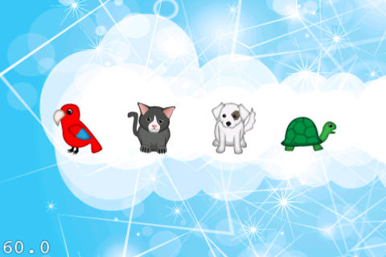

基于touch事件选取精灵
现在，我们将编写一些代码基于用户的touch事件来决定哪一个精灵被选到了。
第一步，就是激活你的HelloWorldLayer层，让它能够接收touch事件。在init方法的最后添加下列代码：
[[CCTouchDispatcher sharedDispatcher] addTargetedDelegate:self priority:0 swallowsTouches:YES];
注意，这是一种新的方式来激活层的touch事件--老的方式就是，设置层的isTouchEnabled属性为Yes，然后实现ccTouchesBegan方法。

接下来，在HelloWorldScene.m的底部添加一些新的方法：
-(void)selectSpriteForTouch:(CGPoint)touchLocation {
CCSprite * newSprite = nil;
for (CCSprite *sprite in movableSprites) {
if (CGRectContainsPoint(sprite.boundingBox, touchLocation)) {
newSprite = sprite;
break;
}
}

if (newSprite != selSprite) {
[selSprite stopAllActions];
[selSprite runAction:[CCRotateTo actionWithDuration:0.1 angle:0]];
CCRotateTo * rotLeft = [CCRotateBy actionWithDuration:0.1 angle:-4.0];
CCRotateTo * rotCenter = [CCRotateBy actionWithDuration:0.1 angle:0.0];
CCRotateTo * rotRight = [CCRotateBy actionWithDuration:0.1 angle:4.0];
CCSequence * rotSeq = [CCSequence actions:rotLeft, rotCenter, rotRight, rotCenter, nil];
[newSprite runAction:[CCRepeatForever actionWithAction:rotSeq]];
selSprite = newSprite;
}
}

-(BOOL)ccTouchBegan:(UITouch *)touch withEvent:(UIEvent *)event {
CGPoint touchLocation = [self convertTouchToNodeSpace:touch];
[self selectSpriteForTouch:touchLocation];
return TRUE;
}

第一个方法（selectSpriteForTouch）是一个帮助方法，这个方法遍历movableSprites数组中的所有精灵，查找第一个精灵位置与touch点位置相交的精灵。
注意，CCNode有一个辅助属性叫做boundingBox，它返回精灵的边界矩形。这比你自己手动计算精灵的边界矩形要好多了。因为，第一，它更简单;第二，它考虑了精灵的位置坐标变换。（比如锚点变了，要执行相应的矩阵变换，具体可以参考源代码，这些就不再细说了。）
如果找到一个匹配的精灵，那么就让这个精灵执行一些动画，这样用户就知道哪个精灵被选中了。如果动画还没执行完，又选中另一个精灵了，那么就中断前一个精灵的动画。这里的动画效果，使用了一系列的CCAction来实现的。
最后，ccTouchBegan方法基于用户的touch事件调用上面的方法。注意，这里把touch坐标点从UIView的坐标系转换成了结点坐标系。为了实现这个目的，通过调用CCNode的一个辅助函数，convertTouchToNodeSpace。这个方法做了以下三件事：
- 计算touch视图（也就是屏幕）的touch点位置（使用locaitonInView方法）
- 转换touch坐标点为OpenGL坐标点（使用convertToGL方法
- 转换OpenGL坐标系为指定结点的坐标系（使用convertToNodeSpace方法）
这是一个非常常用的转换过程，所以提供这个方法可以节约很多时间。
编译并运行代码，并且用手触摸这些动物。当你点中一个精灵的时候，它就会以一种非常可爱的方式旋转，表明它被你选中啦！
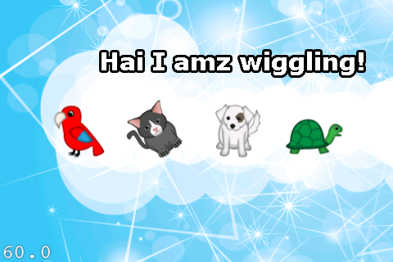

基于touch事件移动精灵和背景层
是时候让小动物移动了！基本的思想就是实现ccTouchMoved回调函数，然后计算本次touch点到上一次touch点之间的距离。如果一个动物被选中，将按照计算出来的touch偏移量来移动它。如果动物没有被选中，那就移动整个层，因此用户可以从左至右滚动层。
在编写代码之前，让我们花点时间来讨论一下，如何在cocos2d里面滚动一个层。
首先，看到下面两张图片：
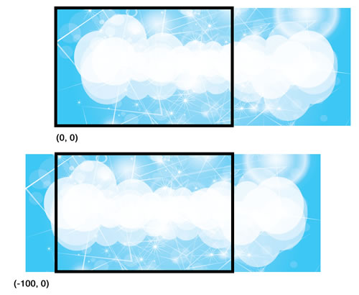
如你所见，你设置背景锚点在左下角（0，0），前景其它部分就在屏幕之外。黑色框框表示当前可见的区域，也就是屏幕范围。
因此，如果你将图片往右边滚动100个像素，你可以把整个cocos2d的层往左移动100个像素，如第二张图所示。
同时，你要确保不会移得太多。比如，你不能够把层往右移动，因为那样左边就是空白的了。
现在，你了解了一些背景信息，让我们看看代码怎么写吧！在文件的最后添加下列新的方法：
- (CGPoint)boundLayerPos:(CGPoint)newPos {
CGSize winSize = [CCDirector sharedDirector].winSize;
CGPoint retval = newPos;
retval.x = MIN(retval.x, 0);
retval.x = MAX(retval.x, -background.contentSize.width+winSize.width);
retval.y = self.position.y;

return retval;
}

- (void)panForTranslation:(CGPoint)translation {
if (selSprite) {
CGPoint newPos = ccpAdd(selSprite.position, translation);
selSprite.position = newPos;
} else {
CGPoint newPos = ccpAdd(self.position, translation);
self.position = [self boundLayerPos:newPos];
}
}

- (void)ccTouchMoved:(UITouch *)touch withEvent:(UIEvent *)event {
CGPoint touchLocation = [self convertTouchToNodeSpace:touch];

CGPoint oldTouchLocation = [touch previousLocationInView:touch.view];
oldTouchLocation = [[CCDirector sharedDirector] convertToGL:oldTouchLocation];
oldTouchLocation = [self convertToNodeSpace:oldTouchLocation];

CGPoint translation = ccpSub(touchLocation, oldTouchLocation);

[self panForTranslation:translation];
}

第一个方法（boundLayerPos），用来确保你在滚动层的时候不会超出背景图片的边界。你传递一个目标点坐标，然后相应地修改x值，保证不会超出边界。如果你不是很理解的话，可以拿出纸和笔，结合上面给出的图片，自己动手画一画。
接来的方法（panForTranslation）基于传入的目标点位置移动精灵（如果有精灵被选中就移动之，否则移动整个层）。具体的做法就是设置精灵或者层的位置。
最后一个方法（ccTouchMoved）是一个回调函数，它在你拖动屏幕上的手指时调用。像之前一样，把touch坐标转换成局部node坐标。因为没有一个辅助方法可以把前一个层的touch坐标转换成node坐标，因此，我们需要手工地调用那3个方法来执行这个操作。
然后，计算touch偏移量，通过把当前的点坐标减去上一个点坐标，然后调用panForTranslation方法。
编译并运行，现在，你可以通过拖拽来移动精灵和层啦！
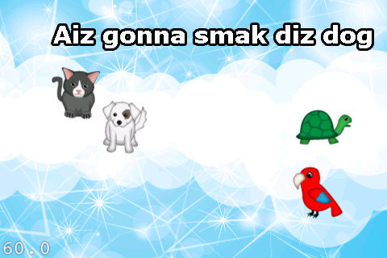

如何在cocos2d里面识别手势
这里还有另一种方式来实现刚刚的touch处理--通过使用手势识别！
手势识别是新版本的ios sdk增加的内容（iOS SDK 3.2引入）。说实话，这个功能太棒了！
首先，你不再不需写一大堆代码来检测“点击（tap）、双击（double tap）、滑过（swipe）、平移（pan），挤压（pinch）“的区别了。你只需要创建一个手势识别对象，然后把它加到view里面。当有相应的手势发生的时候，会给你一个回调通知。

它非常容易使用，在cocos2d里面使用也非常方便。让我们看看它是如何工作的。
首先，回到init方法，把注册touch的调用注释掉，因为你将使用一种新的方法：
//[[CCTouchDispatcher sharedDispatcher] addTargetedDelegate:self priority:0 swallowsTouches:YES];

然后，回到DragDropAppDelegate.m，找到applicationDidFinishLaunching方法，把最后一行替换掉：
CCScene *scene = [HelloWorld scene];
HelloWorld *layer = (HelloWorld *) [scene.children objectAtIndex:0];
UIPanGestureRecognizer *gestureRecognizer = [[[UIPanGestureRecognizer alloc] initWithTarget:layer action:@selector(handlePanFrom:)] autorelease];
[viewController.view addGestureRecognizer:gestureRecognizer];

[[CCDirector sharedDirector] runWithScene:scene];

这段代码获得HelloWorld层的引用（它是HelloWorldScene的唯一孩子节点），然后，创建一个UIPanGestureRecognizer对象。注意，为了创建手势对象，你必须初使化它，并且指定回调函数--在本例中就是handlePanFrom方法。
创建完手势识别对象后，你需要把它加入到OpenGL视图中（viewController.view）。
接下来，在HelloWorldScene.m底部加入下面的代码：

这个回调函数在pan手势开始、变更（用户连续拖拽）和结束的时候被触发。通过判别不同的状态来处理不同的行为。
当手势开始的时候，把touch坐标转换成node坐标，然后调用之前写好的selectSpriteForTouch方法。
当手势变更的时候，需要计算出手势移动偏移量。这里使用手势对象的方法translationInView来获得连续的偏移量。注意，这里需要把y值设置成负值。因为UIKit的坐标和OpenGL坐标系统不一样。（UIKit 左上角是（0，0），而OpenGL左下角的坐标是（0，0）。
之后把recognizer设置为０，因为这个移动是连续的，而我们只需要得到离散的偏移量。
当手势结束的时候，这里有一些新的代码。另一个非常cool的事情就是，你可以通过UIPanGestureRocognizer对象可以得到Pan移动的速度。你可以使用这个速度来滑动层，这个效果就像你使用tableview一样。
因此，这个部分包含一些代码，基于移动的速度来计算移动点。然后运行CCMoveTo action（使用CCEaseOut效果会更好）。
编译并运行代码，你可以通过手势识别来滑动层啦！
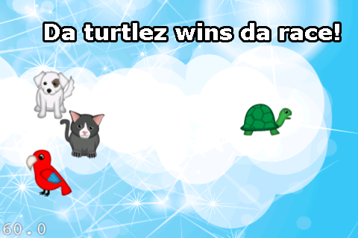

何去何从?
这里有本教程的完整源代码。
到目前为止，你应该知道如何在cocos2d里面使用touch事件来移动精灵了。同时，你也了解了在cocos2d里面如何使用手势识别对象。
现在，你可以尝试扩展本范例，可以使用不同的手势识别对象，比如挤压（pinch）和旋转（rotate）手势识别对象。
如果大家看教程有什么不明白的地方，都可以拿出来，大家一起讨论，共同提高！

